Обобщение педагогического опыта
воспитателя МАДОУ «Атяшевский детский сад №1»

Бояркиной Светланы Михайловны

Актуальность

«Без игры нет и не может быть полноценного
развития. Игра — это искра, зажигающая
огонек пытливости и любознательности»
В. А. Сухомлинский

Детство это мир сказок, игр, фантазий и вымыслов и поэтому основным видом деятельности детей дошкольного возраста является игра. В игре малыши всегда познают мир, развиваются, формируются как личности. Каждый дошкольник является маленьким исследователем, с удивлением и радостью открывающий для себя окружающий мир.
Игра и игровые приёмы позволяют детям создать такие условия, при которых ребёнок усваивает знания самостоятельно, без помощи взрослого. А главное это, конечно, стимулирует интерес к получению знаний.
Эффективное развитие умственных способностей детей дошкольного возраста - одна из важных проблем современности.
И задачей воспитателя является раскрытие способностей каждого малыша, удовлетворить детскую потребность в его активной деятельности.
Практика подтверждает, что при условии правильно организованного педагогического процесса с применением игровых методик, учитывающих особенности детского восприятия, дети уже сами могут в дошкольном возрасте без перегрузок и напряжения усвоить программный материал. Чтобы правильно организовать умственное воспитание дошкольников, надо знать возможности их умственного развития и закономерности.
Методика развития элементарных математических представлений у детей дошкольного возраста развивается постоянно, совершенствуется, обновляется за счет новых технологий обучения. Разработка и внедрение в практику эффективных дидактических средств, развивающих методов позволяет педагогам разнообразить занятия с детьми, познакомить со сложными, математическими понятиями в доступной малышам форме.
Задача нашего современного дошкольного образования - это не просто количественное накопление знаний у детей, также развитие у них познавательной активности и интереса, стремления к творческому поиску . Дошкольники с развитыми способностями легче привыкают в новой обстановке, быстрее запоминают материал, лучше подготовлены к школе, более уверенны в своих силах. Очень много существует способов, которые предоставляют детям возможность самостоятельно открыть причину происходящего, докопаться до истины, понять принцип, последовательность решения поставленной задачи и действовать в соответствии с предложенной ситуацией. Можно сказать, что творческое воображение применяется практически во всех видах жизнедеятельности человека, поэтому развивать его необходимо с раннего возраста. В работе с детьми мы используем дидактические игры и пособия, направленные не только на развитие способностей, а также, на развитие творческого воображения детей. В педагогике есть множество разнообразных методик, которые обеспечивают интеллектуальное развитие детей. Одним из эффективных методик являются «Цветные палочки Кюизенера, которые дают возможность формировать в комплексе все важные для умственного развития мыслительные умения.
Палочки Кюизенера – это набор счетных палочек, их еще называют «числа в цвете», "цветными палочками", "цветными числами", "цветными линеечками". Палочки Кюизенера делятся на 10 различных по цвету и величине параллелепипедов, выполненных из дерева или пластика. Длина их колеблется от 1 до 10 сантиметров.
Каждая палочка соответствует какому-то числу. Самая короткая палочка обозначает единичку-1 см. Самая длинная -10 см. Близкие по цветам палочки объединяются в семейства или классы. Всего получается 5 семейств или классов.
Существует и плоский вариант, состоящий из полосок 2 на 2 и последующим увеличением на 2 см. Изготавливаются полоски из цветного картона. Окрашиваются также как и палочки. Цветные полоски удобны и просты в работе. В отличие от палочек, полоски крупнее, более устойчивы, изготовление не требует особых затрат, а обучающие возможности эффективность ничуть не меньше, чем у палочек. Цветные полоски целесообразнее использовать в начале работы.
Палочки дают возможность выполнять упражнения в горизонтальной и вертикальной плоскости на одном и том же месте, например, на столе, в то время как полоски размещаются на столе (горизонтальная плоскость). Или на доске (вертикальная плоскость). С полосками можно играть на полу.
Возможны различные варианты их сочетания: применение только полосок или только палочек, введение сначала полосок с последующей заменой их палочками и наконец, чередование того и другого набора, предоставление возможности ребенку выбрать по желанию дидактическое средство, учитывая характер задания.
Палочки интересны тем, что играть и продуктивно заниматься с ними смогут дети любого возраста, поэтому у многих семей такие палочки давно стали лидерами среди развивающих игрушек.
Игры и занятия с палочками Кюизенера доставляют особое удовольствие детям, воспитывают у детей упорство, силу воли, целеустремленность.
Я считаю работу с палочками актуальной, интересной и нужной как для детей, так и для взрослых, поскольку логические и математические игры с детства влияют на дальнейшую учебу ребенка в школе, учат его рассуждать и думать. Изучив методику работы с палочками Кюизенера, я очень заинтересовалась ею. Считаю, что она доступна для каждого дошкольника любого возраста, в ней соблюдается принцип от простого к сложному. Сам материал этот очень яркий и привлекательный. При помощи этого дидактического материала можно решать различные развивающие задачи: размер, форма, счёт; различные виды конструирования; обыгрывание сказок и многое другое. И самый большой плюс этой методики в том, что это очень интересно детям.
Играя, ребёнок становится более эмоционален, он удивляется, улыбается, добивается успеха в своей деятельности и проявляет отношение к результату.
Палочки можно предлагать детям с 2- 3 лет для выполнения наиболее простых упражнений.
Считаю, что палочки Кюизенера являются одним из самых любимых и интересных занятий для детей дошкольного возраста.
Палочки положительно влияют на саморазвитие ребенка, его самостоятельность, самоорганизацию, самовыражение, самоконтроль.
Еще в середине XVII века Ян Амосович Коменский о детях говорил так: «Пусть они будут теми муравьями, которые всегда будут заняты; что-нибудь несут, катают, складывают, тащат, перекладывают; нужно только помогать им, чтобы все, что происходит, происходило разумно и, играя с ними, указывать им даже на формы игр».
Цветные палочки Кюизенера в основном соответствуют специфике и особенностям формирования элементарных математических представлений у дошкольников, уровню развития детского наглядно-действенного и наглядно-образного мышления. Они просты и понятны, работу с ними малыши воспринимают как игру, которая через моторику ребенка формирует математические понятия. Так же они оказывают положительное воздействие на ребенка: развивают мелкую моторику пальцев, пространственное и зрительное восприятие, приучают к порядку.
Моя практика показала, что работа с детьми должна строиться на таких правилах как:
1.Комплексность занятий (сочетание методов двигательного, эмоционально-личностного развития дошкольников).
2.Выстраивание заданий в четкой последовательности (от простого к сложному).
3.Работа в зоне ближайшего развития ребенка (по Л. С Выготскому).
4.Подбор адекватных по качеству и сложности заданий в соответствии с возрастными возможностями детей.
5.Предоставление оптимальной помощи с постоянным ее сокращением в зависимости от успехов детей.
Упражнения предлагаю детям в игровой форме. Это основной метод обучения, позволяющий наиболее эффективно использовать палочки. Занятия провожу систематически, чередуя индивидуальные упражнения с коллективными. В играх с палочками Кюизенера, которые могут принести игровой характер, ребёнку следует предоставлять возможность проявления самостоятельности в поиске своего ответа на поставленный вопрос, уметь высказывать мысли и их проверять. Помощь оказывать ребёнку лучше не сразу, а предложить подумать ещё раз, попробовать выполнить задание. Можно давать одновременно упражнения на усвоение взаимосвязанных и противоположных понятий. Сначала детей познакомила с набором палочек, рассмотрели с ними, из чего они состоят. В ходе свободного приёма и игры обращаю внимание детей на то, что удобнее использовать палочки так, чтобы они соприкасались со столом наибольшей поверхностью, в таком положении они наиболее устойчивы. Для закрепления знаний детей использую в своей работе различные наглядные средства: предметные и сюжетные картинки, игрушки, настольный театр; художественно-речевые – это загадки, потешки, сказки, занимательные вопросы.
Дети играют с ними, как с обыкновенными кубиками и палочками, создают различные фигуры. Их привлекают конкретные образы, а это качественные характеристики материала: цвет, размер, форма.
Таким образом мне хотелось бы сказать, актуальность состоит в том,
что игровой опыт и основные математические мышления у детей сформированы достаточно. Однако из всех рассмотренных мною математических и дидактических пособий, палочки Кюизенера в значительной мере соответствуют специфике и особенностям формирования элементарных математических представлений у дошкольников. В дошкольной дидактике применяются разнообразные развивающие материалы. Этот яркий и привлекательный набор помогает ребятам научиться решать логические задачи, сделать процесс обучения весёлым и занимательным. Палочки предназначены не только для занятий математикой, они пригодятся также для освоения других образовательных областей, например их можно использовать и на занятиях по развитию речи, а также эти увлекательные палочки можно взять и на занятие по обучению грамоте. Дети с интересом выкладывают на этом занятии отдельные буквы и даже целые слова.

Основная идея
Существует множество способов предоставить детям возможность самостоятельно открыть, причину происходящего, докопаться до истины, понять принцип, логику решения поставленной задачи и действовать в соответствии с предложенной ситуацией.
Ребенок по своей природе – исследователь, экспериментатор. Его «Почему? Как? Где?» порой ставят в тупик взрослых. У детей наблюдается стремление расширить познаваемые горизонты действительности, желание вникнуть в существующие в мире связи и отношения, интерес к новым источникам информации, потребность утвердиться в своем отношении к окружающему миру.
Удовлетворять естественные потребности ребят в познании и изучении окружающего мира, их любознательность помогут игры-исследования, к которым относятся счетные палочки Кюизенера – это дидактический материал известный во всем мире, широко применяется в детских садах.
У детей развиваются умения и навыки, мелкая моторика пальцев. Но не у всех детей хорошо развита моторика, логическое мышление, отсутствие таких навыков у детей, появляется нежелание думать, играть, так как в результате его усилий не всё получается. Занятия с палочками Кюизенера ускоряют процесс умственного развития, помогают учиться фантазировать, тренируют память и наконец, развивают мелкую моторику пальцев. С помощью палочек Кюизенера, дошкольники становятся волшебниками, которые могут составить любую фигуру и картинку. Идея моего педагогического опыта говорит о том, что палочки Кюизенера выполняют роль наглядного материала, который заставляет работать детскую логику и вырабатывать навыки счета, измерений. А научившись понимать все это, у ребенка закладывается прочная основа для дальнейших математических достижений. Палочки Кюизенера способствуют созданию любых игровых ситуаций для поддержки детской инициативы детей дошкольного возраста.

Теоретическая бaзa
Мною были изучены работы известных педагогов, которые внесли вклад дошкольною педагогику. Значение математики и познавательных игр в жизни и развитии ребёнка подчёркивали крупнейшие педагоги мира.
Бельгийский учитель начальной школы Джордж Кюизенер (1891-1976) разработал универсальный дидактический материал для развития у детей математических способностей. Он постоянно уделял большое внимание созданию новых методов обучения. При этом упор Джорж делал на применение принципов наглядности и тактильности, которые особенно близки малышам на ранних этапах развития. В 1952 году он опубликовал книгу "Числа и цвета", посвященную своему учебному пособию. В соответствии с выдаваемыми заданиями он должен формировать из обобщения что-то конкретное, ощутимое, упорядоченно во многом в своей концепции Кюизенер опирался на работы Марии Монтессори и Фридриха Фребеля. По Кюизенеру важным считается предоставление для ребенка простого и понятного учебного материала.
Постепенно метод стал получать все большее распространение. Во многом это случилось благодаря усилиям француза Калеба Гаттеньо.
Золтан Пал Дьенеш ( 1916—2014) — венгерский математик, психолог и педагог. Автор игрового подхода к развитию детей, идея которого заключается в освоении детьми математики посредством познавательных логических игр. Роль педагогов Е. И. Тихеевой, Ф. Н. Блехер, А. М. Леушиной в становлении методики математического развития детей.
Е. И. Тихеевой созданы пособия типа парных карточек, лото и др. Кроме этого, она разработала 60 задач для игр-занятий на закрепление количественных и пространственных представлений. Е. И. Тихеева знакомила детей с действиями сложения и вычитания и с их «записью» при помощи готовых карточек, на которых написаны цифры и знаки. Наряду с примерами вводились и задачи.
Е. И. Тихеева считала, что обучение математике должно быть игровым. Такое обучение устраивает потребность детей в движениях, стремление быстро мыслить, самостоятельно добывать и применять свои знания.
А. М. Леушиной разработаны содержание и методы формирования у детей пространственных и временных представлений, обучения измерению объектов, массы тел, вопросы умственного и всестороннего развития детей в процессе освоения ими элементарных математических знаний, усвоения способов практических действий.
Ф. Н. Блехер разработала классификацию дидактических игр, в том числе и математических игр. Она разделила их на игры с материалами и игры без материалов, или словесные игры. Подчеркивается значение счета и приемы сопоставления для выяснения отношений «больше», «меньше», «равно». Приучают пользоваться приемами наложения, приложения, сопоставления пар. В играх они усваивали приемы сравнения предметов по размерам, знакомились с геометрическими фигурами, пространственными направлениями, способами оценки временной длительности.
Игра, как объект изучения, всегда привлекала к себе внимание российских ученых. Методические рекомендации по использованию палочек Кюизенера с детьми дошкольного возраста разрабатывали Л.Д. Комарова, Е.А.Носова, Р.П. Непомнящая. Большой вклад в теорию игры внесли Е.А.Покровский, П.В.Иванова, В.Ф.Кудрявцева, В.Н.Харузина, А.Н.Соболева, Г.С.Виноградова.

Технология опытa
Целью моей работы с детьми дошкольного возраста по изучению палочек Кюизенера является развитие математических споcобностей, логического мышления, памяти, внимания, мелкой моторики, также способствует развитию фантазии, детского творчества, познавательной активности и воображения.
Занятия с использованием цветных палочек позволяют решать следующие задачи:
1.Познакомить с понятием цвета (различать цвета, классифицировать по цвету);
2.Познакомить с понятием величины, длины, высоты, ширины (упражнять в сравнении предметов);
3.Познакомить с последовательностью чисел натурального ряда;
4.Познакомить со свойствами геометрических фигур;
5.Развивать пространственные представления (слева, справа, выше, ниже и т.д.);
6.Освоение прямого и обратного счета;
7.Познакомить с составом числа (из единиц и двух меньших);
8.Усвоить отношения между числами ( больше-меньше на…)

Методика применения.
Первый этап работы с палочками Кюизенера игровой.
Палочки Кюизенера заменяют конструктор и мозаику.
На начальном этапе использую различные задания:
1.Положите две любых палочки. Эти палочки одинаковые или разные? Чем они отличаются? Какого цвета эти палочки?
2.Выложите несколько палочек в ряд, дайте пару секунд, чтобы ребенок их запомнил. «Представьте, что это мармеладки». Попросите детей отвернуться и уберите из ряда одну палочку. Дети должны догадаться, какая палочка
3.Для годовалых детей можно начать строить дорожку для машинки.
4.Найдите самую короткую палочку и самую длинную.
5.Покажите палочку белого цвета, покажите палочку жёлтого цвета. Какая длиннее? (Задания на определение цвета и сравнения величин)
6.Сколько белых палочек поместиться в одной красной? Сколько светло-зеленых поместиться в одной синей?
7.Построим башенку.
8.Для развития представлений о количественных отношениях детям предлагаю выполнить следующие задания и ответить на вопросы:
-Найдите и покажите одну палочку, много палочек, две палочки, столько же палочек.
-Палочек стало больше (меньше)? (Вопрос задают после того, как добавляют или убирают одну или несколько палочек).
9. Найди любую палочку, которая короче синей, длиннее красной.
10.Построй лесенку. Какого цвета ступеньки? Кто прошел по лесенке вниз?)
11.Построим забор для трех поросят. Можно выкладывать из палочек на плоскости дорожки, заборы, поезда, квадраты, предметы мебели, разные домики, гаражи.
12.Игры: «Покажи такую же», «Зоопарк», «Заборчик», «Построим мост через речку».

Построй по образцу.
Практический опыт показывает, что использование игр с цветными счетными палочками Кюизенера в дальнейшем способствует успешному обучению ребенка в школе. На примере счетных палочек ребенок легко понимает понятия «больше» и «меньше», как в числовом выражении, так и по длине, высоте, массе и объему, «левое», «правое», «длинное», «короткое», «между», «каждый», «одна из...» , «какой-нибудь», «быть одного и того же цвета», «быть не голубого (или другого) цвета», «иметь одинаковую длину» и др.
Чтобы работа по внедрению этой технологии шла более полноценно, привлекла к этому процессу и родителей: проводила регулярно консультации, знакомила с методикой, приобщала к совместному изготовлению плоскостного варианта «цветных чисел», а также консультировала воспитателей.
Я считаю, что такие технологии, как дидактическое пособие «Палочки Кюизенера» надо использовать в играх детей уже раннего возраста, так как они хорошо активизируют умственную деятельность детей, вносят разнообразие в игровую деятельность, способствует интеллектуальному и познавательному развитию ребёнка. Реализация моего опыта работы осуществляла в 3 этапа.

1 этап – информационно-аналитический. Подбор методической литературы; работа c библиотекой; изучение опыта педагогов на интернет-сайтах; коллективные и индивидуальные беседы с родителями; анкетирование родителей.

2 этап - практический. Организация познавательно-иccледовательской деятельности; беседы; занятия; организация продуктивной деятельности; творческий конкурс рисунков; организация индивидуальной работ.

3этап-подведение итогов. Отчёт о проделанной работе; итоговая творческая выставка; выступление на педагогическом совете (показ итоговых работ детей). При работе с детьми я использую следующие принципы организации воспитательно - образовательного процесса; доступность, наглядность, учёт возрастных и индивидуальных особенностей детей.

Задания по развитию конструкторских способностей, воображения.
1.Построить дорогу. Построить железную дорогу. Вдоль дороги растут...(цветы). Едем, проезжаем домик зайчика, едем дальше, проезжаем домик Мишки….(Важно обратить внимание на размеры домика: у зайчика - маленький, у Мишки - большой).
2.Поиграть в сюжетную игру. Мишка решил навестить своего друга Зайчика . До зайчика путь далек, пешком долго идти. На чем поедет Мишка? (поезд, машина?)
В группе я оформила уголок «Палочки Кюизенера», где cобралa теоретический и практический материал: литература, консультации для родителей «Палочки Кюизенера в работе с детьми младшего и среднего дошкольного возраста», «Как играть с палочками Кюизенера дома», игры «Волшебные палочки», «Собери по образцу», игры с цветом, иллюстрации. Работая с детьми, использую разнообразные формы работы в различных видах деятельности - игровая (игры для мелкой моторики пальцев)
дидактическая (настольно-печатные игры) - конструктивная (мелкий и крупный конструктор ( Построй дом, гараж и.т.д.). Провожу с детьми познавательные беседы. Мои воспитанники принимают участие в конкурсах и занимают призовые места: международный детский творческий конкурс «Весеннее настроение», конкурс День матери, « Мамочка любимая», Всероссийский творческий конкурс «В мире русских народных сказок», районный конкурс «Светлая пасха - чудесная сказка». Опытом работы по изучению палочек Кюизенера делюсь с коллегами, читала доклад «Палочки Кюизенера в развитии детей дошкольного возраста» на секции педагогических работников ДОУ. Мои выступления об использовании «Палочек Кюизенера как средство сенсорного развития детей младшего дошкольного возраста» и «Использование палочек Кюизенера для активизации логического мышления детей дошкольного возраста» были зачитаны на педагогических советах ДОУ. Являюсь участником «Воспитатель года-2022» в заочном региональном этапе, опубликовала статью «Роль пальчиковых игр в развитии детей младшего дошкольного возраста» в печатном издании «Сборник методических разработок и педагогических идей». Также опубликовала статью в районную газету «Вперёд» «Педагогическая находка - игры с палочками Кюизенера».
Мною были разработаны открытые занятия с использованием палочек Кюизенера. «Три медведя». Счёт в пределах3», «Весёлая полянка» для профессионального педагогического конкурса «Воспитатель года Республики Мордовия» в 2022 году и мастер – класс «Палочки Кюизенера в развитии детей дошкольного возраста»

Результативность опытa
В начале учебного года можно отметить, что не все дети были внимательны, усидчивы. Большой интерес вызвало конструирование по образцам и на рабочих листах. С разнообразием заданий дети учились использованию местоположение, умению переносить на схему свои собственные замыслы. Эти игровые задания способствовали развитию исследовательских умений, творчества, фантазии и воображения. Дети с радостью и большой заинтересованностью включались в процесс творческой деятельности.
Для того чтобы сюжет игровых действий заинтересовал детей, нужно внести предмет заинтересованности для детей, например, в гости к детям приходили различные сказочные герои или просто персонажи с различными просьбами, творческими заданиями (помочь построить дом, забор, составить узор, построить ту или иную фигуры). С помощью волшебных палочек дети научились «оживлять» героев любимых сказок, выкладывать картинки и сюжеты по схемам и путём наложения, обыгрывать их и составлять предложения о своем герое. Использование дидактических игр на основе палочек Кюизенера разнообразило процесс развития познавательной активности детей группы и повысило их интерес к образовательной деятельности. Дети высказывали свое мнение, стали более инициативные и самостоятельны в получении новых знаний, они используют активно в речи слова, обозначающие цвет, размер, дошкольники используют рисунки и простые схемы при выполнении мозаики с помощью палочек Кюизенера. У дошкольников развит интерес к игре с палочками Кюизенера, желание действовать с ними, они также включают родителей в совместные игры с палочками Кюизенера.
Работая с детьми cотрудничала с родителями. Применяла любую возможность общения с родителями для установления доверительных отношений. Старались вовлечь родителей в процесс: знакомили с развивающим материалом в процессе консультаций, наглядной информации, мотивируя их к использованию данных пособий и игр для закрепления полученных знаний с ребенком дома.
Направления совместной деятельности педагогов и родителей:
1.Информированность родителей о задачах и содержании познавательно-исследовательской деятельности через использование развивающих игр (индивидуальные и групповые консультации, беседы, наглядная информация).
2.Участие родителей в приобретении и изготовлении игр и игровых пособий.
3.Создание развивающей среды дома. И я думаю, что моя совместная работа с родителями создала эмоциональное комфортное состояние.
Систематическая работа с палочками Кюизенера оказала положительное влияние на развитие умственных способностей детей. Я в дальнейшем собираюсь продолжать свою работу в этом направлении.

Список литературы:

1. Новикова В. П., Тихонова Л. И. Развивающие игры и занятия с палочками Кюизенера. Для работы с детьми 3–7 лет, ©Новикова В. П., Тихонова Л. И. 2008г.

2. Комарова Л. Д. Как работать с палочками Кюизенера? Игры и упражнения по обучению математике детей 5–7 лет, М. : «Гном», 2015г.

3.Разноцветные полоски//сост. Л. М. Кларина, З. А. Михайлова.

4.Новикова В.П., Тихонова Л.И. «Развивающие игры и занятия с палочками Кюизенера» Москва Мозаика-Синтез, 2010г.
5.Носова Е. А., Непомнящая Р. Л. Логика и математика для дошкольников. – СПб, 1996г.
6.Панова Е. Н. Дидактические игры-занятия в ДОУ (старший возраст). Выпуск 2; Практическое пособие для воспитателей и методистов: ЧП Лакоценин С. С., 2007г.
7.Панова Е.Н. Дидактические игры-занятия в ДОУ. Воронеж, ТЦ, «Учитель»,2007г.

Приложение
Конспект совместной деятельности
во второй младшей группе
с использованием палочек Кюизенера
«Весёлая полянка»
Воспитатель: Бояркина Светлана Михайловна
Программные задачи:
Образовательные:
-Продолжать знакомство с палочками Кюизенера.
-Закрепить понятия вверху, внизу, много, один.
--Закреплять знания цветов
-Упражнять в ориентировке в пространстве
-Активизировать в речи детей слова: доброе, веселое, лучистое, круглое , жёлтое.
Развивающие:
- Развивать логическое мышление.
-Развивать внимание, мелкую моторику пальцев рук.
Воспитательные:
-Воспитывать умение решать проблемные ситуации, выполнять задания в определенном порядке.

Методы:
- словесные ( пояснение, вопросы уточнения);
- наглядные (рассматривание, наблюдение, показ);
- практические (решение проблемных ситуаций).
Оборудование:
Листы голубой бумаги А4, набор цветных палочек Кюизенера, распечатки картинок солнышко, тучки, мольберт.
Предварительная работа:
-Рассматривание иллюстраций по теме занятия.
- Разучивание подвижной игры «Солнышко».
- Загадывание загадок
- Подготовить раздаточный материал.
Ход непосредственно образовательной деятельности.
Дети, отгадайте загадку:
Утром рано я проснусь,
Посмотрю — и засмеюсь,
Ведь в моё оконце Ярко светит … (солнце)
Ну, конечно, же, это солнце
-.А как ласково можно назвать солнце? (солнышко.) Оно всех согревает и всегда всем улыбается.
У вас на тарелочках у каждого тоже лежит солнышко. Возьмите его и положите на лист бумаги.
-Где живет солнышко вверху или внизу?
-А какое у нас солнышко? ( веселое, доброе, желтое)
-Скажите, а чего же не хватает нашему солнышку ? (лучиков)
-Правильно, нашему солнышку не хватает лучиков.
- У вас на тарелочках лежат палочки. Какая же палочка больше всего похожа на солнечный лучик? (желтая)
-Ну конечно же желтая.
-А теперь давайте сделаем нашему солнышку лучики, чтобы оно было еще веселее
-Посмотрите , вот какое солнышко получилось у меня.
- А у вас такое же? Сколько лучиков у солнышка? (Много)
Солнышко всю землю осветило.
Где расположена земля, вверху или внизу?
-Правильно, внизу.
- Какого цвета палочки лучше всего подойдут для земли? (черные). Возьмите палочки и выложите землю.
Попали его лучики на полянку и выросли цветы.
-Вот какие цветочки выросли у меня. А у вас выросли?
- Нет.
- А теперь вы выложите цветочки.
Но вот набежала тучка.
- У вас на тарелочках тоже есть тучка, возьмите и положите вверх. Посмотрела тучка на цветочки и увидела, что давно цветы не поливала. Подул ветер и начался дождик.
И тогда из тучки закапали капельки дождя.
- Какие палочки больше всего подойдут для капелек? (голубые)
- И вы выложите капельки дождя.
- Сколько их? (много)
-Какая красивая и весёлая полянка у нас получилась.
-Вам нравится?
-Да.
-Приглашаю вас поиграть в игру "Солнышко».
Вот как солнышко встает
(медленно поднимают руки вверх)
Выше, выше, выше!
К ночи солнышко зайдет
(медленно опускают руки)
Ниже, ниже, ниже.
Хорошо, хорошо
(«Фонарики»)
Солнышко смеется,
А под солнышком всем
(хлопают в ладоши)
Весело поется.
-Понравилось вам играть с солнышком ?
-Солнышку тоже понравилось с вами играть.
-А что вам еще сегодня понравилось?

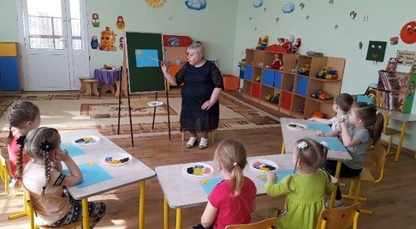

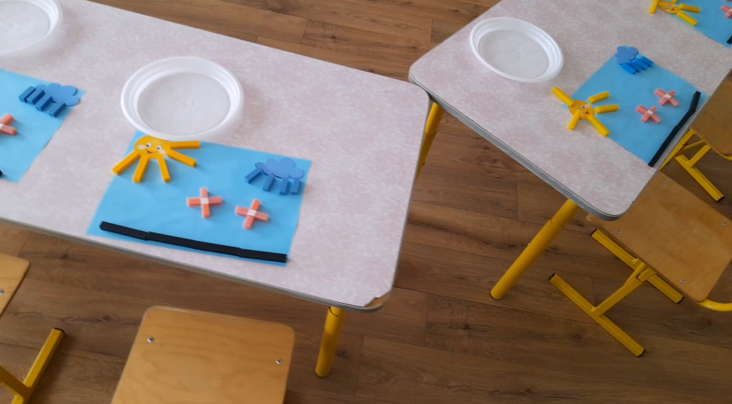

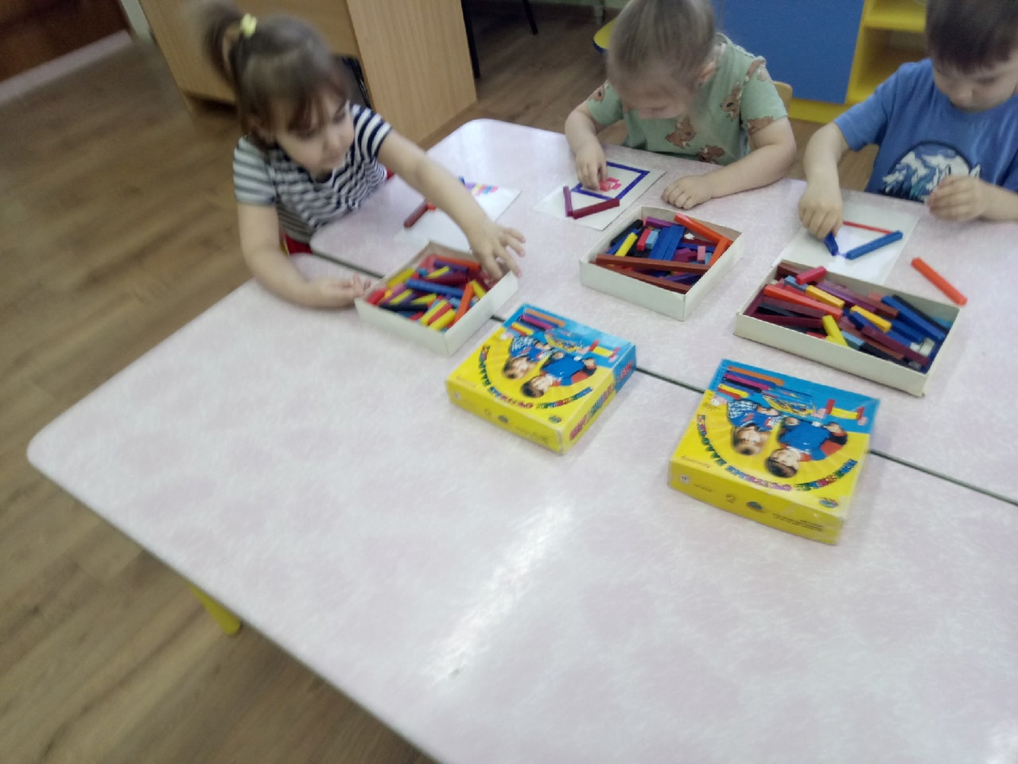

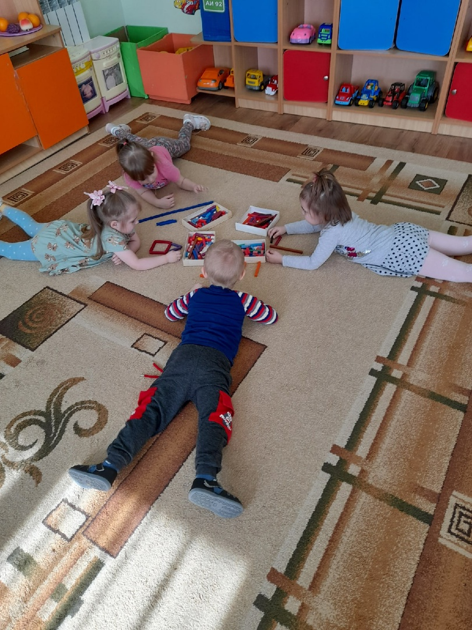

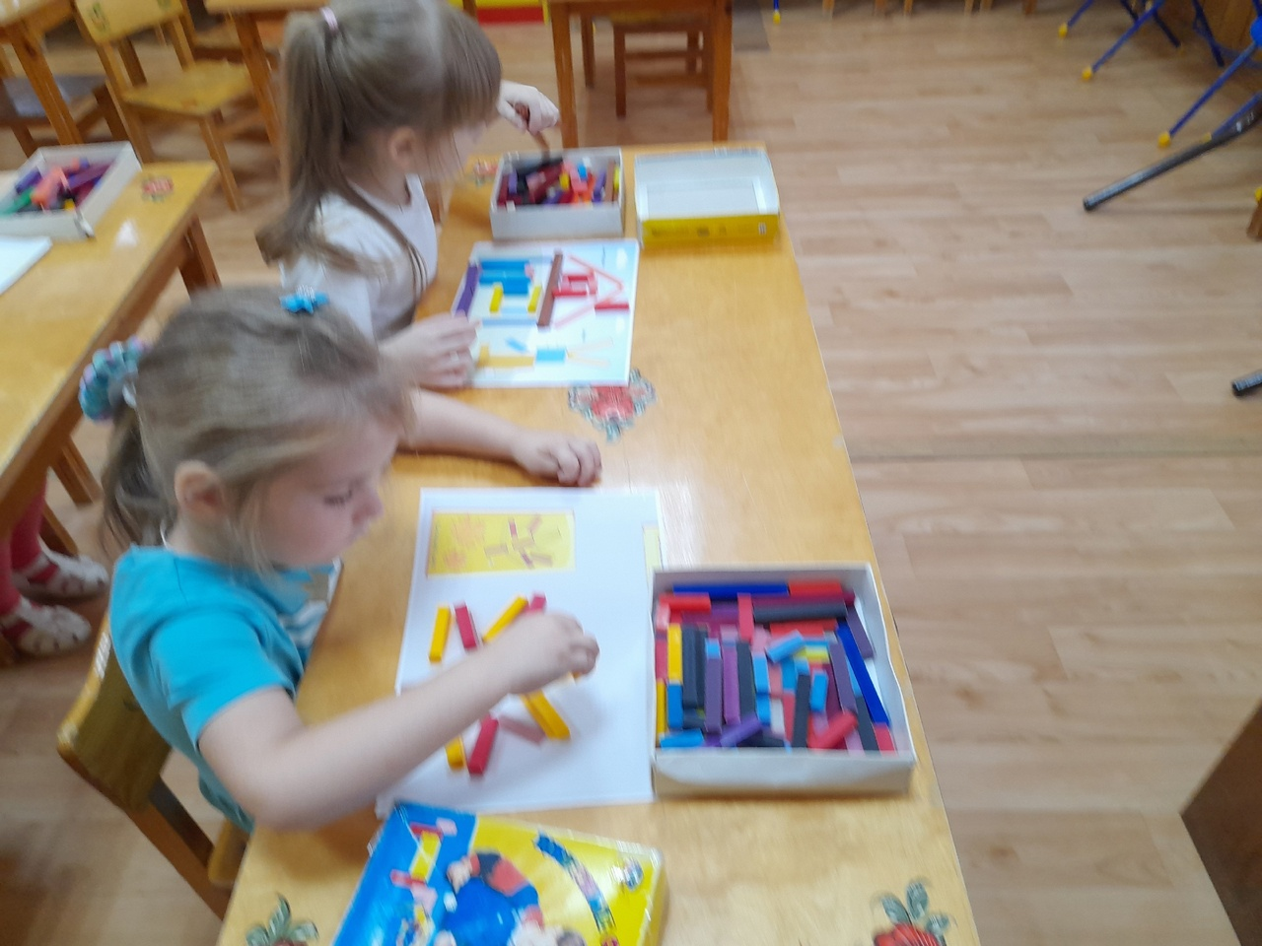
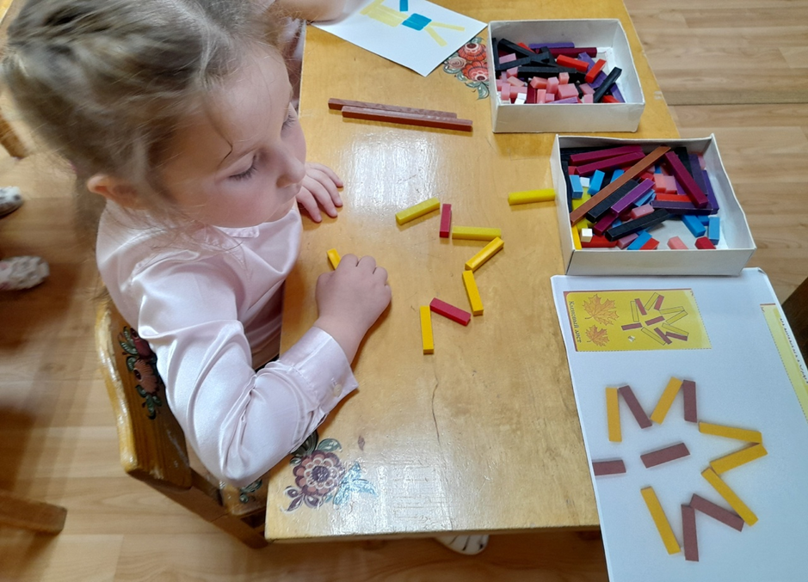

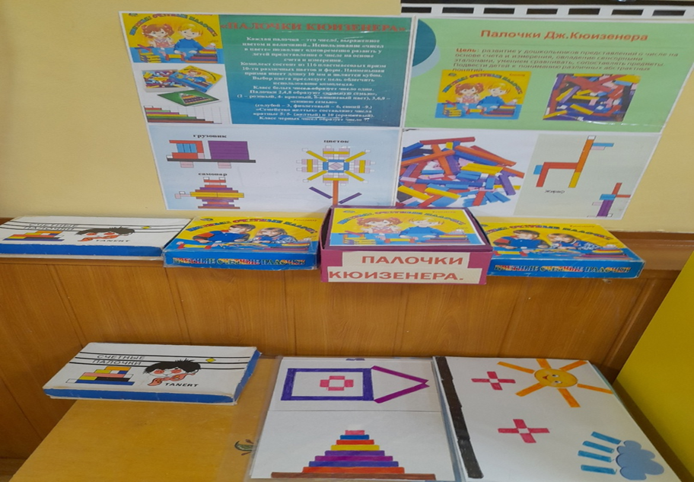

Мастер – класс
«Палочки Кюизенера в развитии детей дошкольного возраста»

Подготовила: воспитатель
Бояркина С. М.

Цель : Познакомить педагогов с целью и приемами работы с дидактическим материалом «Цветные счетные палочки Кюизенера».
Задачи:
1.Познакомить участников мастер-класса с опытом работы по применению развивающих игр с палочками Кюизенера.
2. Сформировать у педагогов – участников мастер-класса представление об игровой технологии.
3. Обучить участников мастер – класса навыкам, составляющим основу игровой технологии.

Одна из важнейших задач воспитания маленького ребёнка – развитие его ума, формирование таких мыслительных умений и способностей, которые позволяют легко осваивать новое.
Педагогическая практика подтверждает, что при условии правильно организованного педагогического процесса с применением игровых методик, учитывающих особенности детского восприятия, дети могут уже в дошкольном возрасте без перегрузок и напряжения усвоить программный материал. Чтобы правильно организовать умственное воспитание дошкольников, надо знать закономерности и возможности их умственного развития. Разработка и внедрение в практику эффективных дидактических средств, развивающих методов позволяет педагогам разнообразить занятия с детьми, познакомить со сложными, абстрактными математическими понятиями в доступной малышам форме. Методика развития элементарных математических представлений у детей дошкольного возраста постоянно развивается, совершенствуется, обогащается за счет новых технологий обучения.
Дидактический материал, который придумал математик из Бельгии Джордж Кюизенер (1891-1976), в 50-е годы ХХ века, известен всему миру. Он разработал универсальный дидактический материал для развития у детей математических способностей и используется педагогами разных стран в работе с детьми, начиная с младших групп детского сада и заканчивая старшими классами школы.
Палочки Кюизенера это комплект, который состоит из 116 счетных палочек , которые еще называют "цветными палочками" ,«числа в цвете», "цветными числами", "цветными линеечками".
Палочки Кюизенера –10 различных по цвету и величине параллелепипедов, выполненных из дерева или пластика. Длина их колеблется от 1 до 10 сантиметров. Длина и цвет палочек подчинены единой системе.
В состав комплекта входят:
белая - число 1 - 25 штук,
розовая - число 2 - 20 штук,
голубая – число 3 - 16 штук,
красная – число 4 - 12 штук,
жёлтая – число 5 - 10 штук,
фиолетовая – число 6 - 9 штук,
чёрная – число 7 - 8 штук,
бордовая – число 8 - 7 штук,
синяя – число 9 - 5 штук,
оранжевая – число10- 4 штук.
Выбор цвета преследует цель облегчить использование комплекта.
Палочки 2,4,8(розовая, красная, бордовая)– это красная семья, кратная 2.
Палочки 3,6,9(голубая, фиолетовая, синяя)- синяя семья, кратная 3.
Палочки 5,10 (Желтая и оранжевая) - желтая семья, кратная 5.
7- черного цвета.
1- белого цвета и кратна любому числу..
Цветные палочки являются многофункциональным пособием.
Они просты и понятны, работу с ними малыши воспринимают как игру, которая через моторику ребенка формирует математические понятия. Так же они оказывают дополнительное положительное воздействие на ребенка: развивают мелкую моторику пальцев, приучают к порядку.
На 1 этапе палочки используют как игровой материал. Дети играют с ними, как с обычными кубиками, палочками, конструктором и по ходу знакомятся с цветами, размерами и формой, т. е. выкладываются по образцу простейших изображений стол, домик, цветочек, стул, и др.; выкладывание квадратов, прямоугольников, упражнение «продолжи дальше», «Дорожки: короткая и длинная», Игровое упражнение «Лесенка узкая и широкая», «Дом и мебель для Мишки».
На 2 этапе палочки выступают как пособие для юных математиков. Дети учатся постигать законы загадочного мира чисел и других математических понятий. С помощью цветных палочек можно выкладывать картинки по цифрам, закрепляя умение детей соотносить число с цветом, можно складывать и вычитать.
А теперь переходим к практической части нашего мастер-класса. Предлагаю вам отправиться в сказку. А вот в какую сказку попадем, вы узнаете из загадки.
«Возле леса на опушке
Трое их живут в избушке.
Три кровати, три подушки,
Угадайте без подсказки,
Кто герои этой сказки?» (Три медведя)
- Правильно, мы отправимся в сказку «Три медведя». Присаживайтесь на свои места и мы начнем создавать сказку…. а помогут нам в этом наши волшебные цветные палочки.
В руки палочки возьмем,
Сказку складывать начнем:
Мы сначала дом построим,
Дом для сказочных героев.
Три медведя в доме жили.
Дружно жили, не тужили.
- Возьмите 4 самых длинных палочки и составьте их так, чтобы получился квадрат. Что есть у нашего квадрата? (4 угла и 4 стороны)
- Что мы построили у дома этим квадратом? (мы построили стены)
- Для окошка возьмите палочки красного цвета. Сколько палочек нам надо взять, чтобы построить окошко? Правильно,4.
- Чего не хватает нашему дому? Для того чтобы построить крышу, возьмите палочки синего цвета. Сколько палочек нам нужно взять, чтобы построить крышу.
- На какую геометрическую фигуру похожа наша крыша? Чем отличается треугольник от квадрата?
- Чтобы попасть в дом, надо пристроить к дому лестницу. Возьмите по одной палочке: черную, фиолетовую, желтую, красную и розовую. Лестницу будем строить с левой стороны от дома так, чтобы ступеньки (палочки) лежали горизонтально.
- начинаем строить снизу вверх, от самой длинной до самой короткой ступеньки.
- какого цвета ступенька внизу?
- какого цвета ступенька вверху?
- какого цвета ступенька самая длинная?
- какого цвета ступенька самая короткая?
- Молодцы, наш дом построен. Слушаем сказку дальше.
В лес ушли они гулять,
Ягод - на обед собрать
Маша по лесу гуляла.
От подруг своих отстала,
По лесной тропинке шла -
Пока домик не нашла.
Заглянула Маша в дом,
Стулья видит в доме том -
Маленький, большой и средний,
- Посмотрите, что же наделала Маша. Она поломала все стулья. Вам надо их починить.
-Возьмите 4 палочки бордового цвета и постройте стул для папы Михаила Ивановича.
-Сейчас возьмите 4 фиолетовых палочки и постройте дом для мамы Анастасии Петровны.
-А для Мишутки постройте стульчик из красного цвета.
- Какого цвета стул у мамы?
-А у Мишутки какого цвета стульчик?
-Какого цвета для папы мы построили стул?
- И с этим заданием вы справились. Медведи очень обрадуются, что вы им помогли.
Вот и закончилось наше сказочное путешествие
Вывод. На приведённых примерах мы убеждаемся, что
дидактическое пособие «Цветные палочки» Кюизенера универсально и
может использоваться в различных видах деятельности. Оно соответствует
современным требованиям дидактики и поэтому позволяет успешно решать
программные задачи. Мы с вами увидели, что использование данной
игровой технологии по палочкам Кюизенера строится на основе игровой
деятельности. Снимает психологические стереотипы. Скучные занятия
математикой превращаются в увлекательные занимательные встречи.

